Щити автоматизації
Щити і пульти системи автоматизації виконують роль постів контролю, керування і сигналізації. Вони призначені для розміщення засобів контролю і керування технологічним процесом. Щити систем автоматизації поділяють:
1) за виконанням на:
а) відкриті (панелі);
б) захищені (шафні).
2) за призначенням на:
а) оперативні, в яких ведеться контроль і керування технологічним процесом
б) неоперативні, призначені для установки апаратів і приладів, які не використовуються безпосередньо оператором для керування і спостерігання за ходом технологічного процесу.
Крім цього щити розрізняють за місцем установки:
1) місцеві – розташовані поблизу установки;
2) агрегатні, на яких встановлюється апаратура керування контролю і сигналізації для одного агрегату;
3) блочні – включають в себе засоби автоматизації декількох агрегатів;
4) центральні, в яких розташовують апаратуру керування і автоматизації, яка відноситься до всього технологічного процесу цеху (корівник, свинарник, кормоцех тощо).
Згідно з нормативними документами щити та пульти необхідно позначати відповідно до таблиці №1.
Шафні щити застосовують у виробничих приміщеннях з підвищеним вмістом пилу, з великою вологістю, якщо не виключена можливість пошкодження апаратури і проводки, яка розміщена в щиті та якщо всередині щита необхідно розмістити допоміжну апаратуру (реле, джерела живлення, сигналізацію) для захисту обслуговуючого персоналу від дотику до струмоведучих частин апаратів, затискачів.
Панельні щити з каркасом встановлюють у спеціальних приміщеннях, які для цього призначені (диспетчерські, операторські пункти керування).
Таблиця №1. Позначення щитів і пультів
Назва | Умовне позначення
Шафний щит з задніми дверима | ЩШ-ЗД
Шафний щит з задніми дверима відкритий з двох боків | ЩШ-ЗД-02
Шафний щит з двома дверима відкритий з правого боку | ЩШ-ЗД-ОП
Шафний щит з двома дверима відкритий з лівого боку | ЩШ-ЗД-ОЛ
Шафний щит з задніми дверима, двосекційний | ЩШ-ПЗД-ЩШ-2
Трисекційний | ЩШ-ПЗД-ЩШ-3
Малогабаритний | ЩШМ
Панельний щит для диспетчерських пунктів:
з каркасом | ЩПК
з каркасом, закритий з правої сторони | ЩПК-ЗП
з каркасом, закритий з лівої сторони | ЩПК-ЗЛ
з каркасом двосекційний | ЩПК-2
з каркасом двосекційний, закритий з правої сторони | ЩПК-2-ЗП
з каркасом двосекційний, закритий з лівої сторони | ЩПК-2-ЛП
з каркасом двосекційний, закритий з правої сторони | ЩПК-3-ЗП
з каркасом двосекційний, закритий з лівої сторони | ЩПК-3-ЛП
Пульт закритий | П
Пульт правий | ПП
Пульт лівий | ПЛ
Пульт з похилою площиною для приладів | ПНП
Статив | С
Статив двосекційний | С-2
Статив трисекційний | С-3
Статив плоский | СП
Креслення щита. Загальний вигляд
Креслення загальних видів щитів і пультів виконують у вигляді окремих креслень на кожну панель або на окремі одиничні та складані щити. Креслення загальних видів щитів, як правило, розробляють у масштабі 1:10 на форматі A4xn, a пультів —1:5.
На кресленні загального виду щита або пульта показують:
- вид на фасадну площину щита (робочу площину пульта) із зображенням усіх установлюваних засобів виміру й автоматизації і допоміжних пристроїв;
- вид на монтажну площину (для шафових щитів і пультів — розгортка монтажної площини) щита або пульта з зображенням пристроїв, які встановлюються на монтажному боці;
- перелік приладів і контролерів, електроапаратури і монтажних виробів;
- перелік написів у рамках біля приладів і на табло;
- пояснення і примітки (зокрема номера типових креслень установки щитів і пультів).
Засоби вимірювання та автоматизації, а також допоміжну апаратуру показують умовними зображеннями, що становлять спрощене начертання зовнішнього вигляду пристрою.
На кресленні загального виду повинні бути показані:
- габаритні розміри панелі;
- розміри, що координують установлення всіх засобів і апаратури (як правило
- розміри до осей);
- панельні номери засобів і апаратів (арабськими цифрами) і позиції засобів за схемою автоматизації або принципових схем.
Панельні номери привласнюють всім пристроям, установленим на панелі, у послідовності зліва праворуч і зверху вниз. На кресленні вказується перелік апаратури, що розміщена на панелі щита, із вказівкою її найменування у відповідності зі специфікацією щита і наскрізною нумерацією позицій за переліком. Напис в рамках і у світлових табло приводять у вигляді таблиць на вільному полі креслення під переліком апаратури за формою, яка представлена нижче. Напис в рамках і у світлових табло приводять у вигляді таблиць на вільному полі креслення під переліком апаратури за формою, яка представлена нижче .
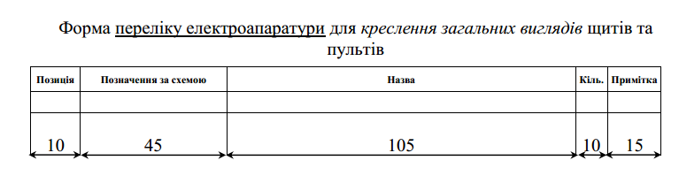
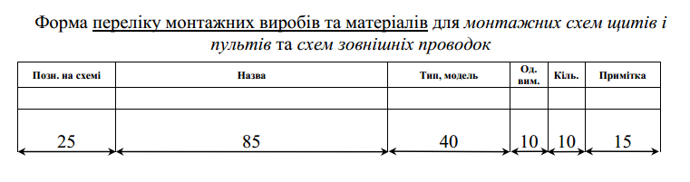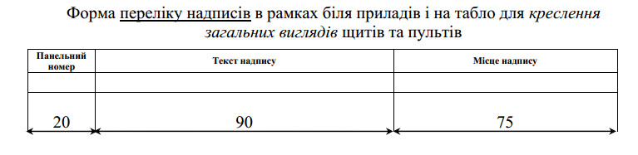
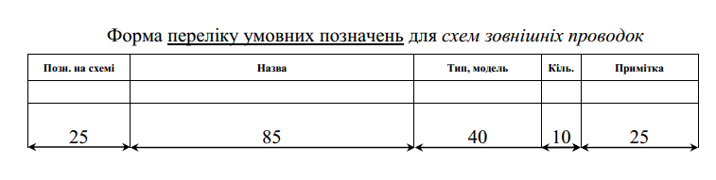
Розміщення приладів у щиті
При компонуванні засобів автоматизації на щитах і пультах рекомендується враховувати:
- прийняту проектом організацію керування об'єктом;
- призначення і кількість засобів автоматизації;
- зручність монтажу й експлуатації;
- естетичні аспекти зовнішнього вигляду.
Якщо проектом передбачені щити без пультів, то на фронтальних панелях компонуються:
- вимірювальні та регулюючі прилади;
- світлосигнальна апаратура;
- мнемосхеми;
- перемикачі до приладів;
- апаратура керування оперативного призначення.
На фасадному боці щитів і пультів встановлюють тільки апаратуру контролю і управління, необхідну оператору для керування процесом. Якщо у проекті не передбачено пульт, то усю цю апаратуру встановлюють на щиті. При наявності пультів на них розташовують:
- перемикачі до вимірювальних приладів;
- апаратуру керування та сигналізації оперативного призначення;
- мнемосхеми (можна розміщати на щитах і декоративних панелях);
- прилади контролю за викликом;
- електровимірювальні прилади, у тому числі й покажчики положення на приладових приставках.
Розташування на щитах і пультах приладів контролю і органів керування повинно забезпечити оператору найліпші умови сприйняття інформації та маніпулювання органами керування, а також відповідати існуючим ергономічним принципам. На тильному боці фасадних (лицьових) панелей щитів установлюють допоміжну апаратуру, клемні збірки, повітряні колектори і прокладають внутрішні з’єднувальні електричні і трубні лінії, які складають комутаційну систему щита. Бічні стінки шафових щитів також використовують для встановлення додаткової допоміжної апаратури та прокладання з’єднувальних ліній. При встановленні відкритих панельних щитів частина допоміжної апаратури може бути установлена за щитом на спеціальних конструкціях (наприклад, стативах), і поворотних рамок.
У випадку наявності приставних чи окремо встановлених пультів, на них розміщається апаратура керування та сигналізації, покажчики положення виконавчих механізмів. Засоби автоматизації й апаратура керування компонуються функціональними групами в порядку ходу технологічного процесу.
Рекомендована висота встановлення технічних засобів (від підлоги до нижнього краю приладу):
а) показуючі прилади і сигнальна апаратура - (950-1900) мм;
б) самописні та реєструючі прилади - (1100-1700) мм;
в) оперативна апаратура керування - (800-1600) мм;
г) покажчики положення - (1000-1600) мм;
д) мнемосхеми - (1000-1900) мм.
Рейки, короби, клемні колодки
Зазвичай більшість приладів кріпиться на DIN-рейку. Уточнювати цю інформації потрібно при виборі приладів, які будуть розміщені в щиті. Рейки встановлюються залежно від габаритів приладів.
Короби використовуються для прокладення електропроводки на стінах та в щиті. Вони можуть бути пластикові або металеві. Розмір короба обирається в залежності від кількості кабелів, які планується провести в тому чи іншому місті. Зазвичай в щитах використовують пластикові короби, які розташовані біля правої та лівої стінки щитів та між DIN-рейками.
Клемні колодки обираються в залежності від кількості проводів (жил), необхідних для підключення всього щитового обладнання. Розміщуються біля вводу кабельної траси в щит, як правило, знизу щита.

